ICS 77.140.85
CCS J 32
T/CCMI XXX—XXXX

变速器接合齿环精锻件 技术规范
Monoblock gear ring precision forgings-Technical specification
（征求意见稿）
在提交反馈意见时，请将您知道的相关专利连同支持性文件一并附上。

XXXX - XX - XX发布
XXXX - XX - XX实施
中 国 锻 压 协 会 发 布

团 体 标 准

目 次
前言 II
1 范围 1
2 规范性引用文件 1
3 术语和定义 1
4 技术要求 3
5 取样 4
6 试验方法 4
7 检验规则 5
8 标志、包装、运输和贮存 6

图1 带锥面齿环示意图 2
图2 无锥面齿环示意图 3
图3 球化退火齿环试样切割示意图 4
图4 等温正火齿环试样切割示意图 4

表1 检查项目、检验水平、接收质量限 5

前 言
本文件按照GB/T 1.1—2000《标准化工作导则 第一部分：标准化文件的结构和起草规则》的规定起草。
请注意本文件的某些内容可能涉及专利。本文件的发布机构不承担识别这些专利的责任。
本文件由中国锻压协会提出并归口。
本文件起草单位：江苏太平洋精锻科技股份有限公司、江苏森威精锻有限公司、上海交通大学、山东汇锋传动股份有限公司、山东温岭精锻科技有限公司、江苏太平洋齿轮传动有限公司、天津太平洋传动科技有限公司。
本文件主要起草人：XXXXXX
本文件为首次发布。

变速器接合齿环精锻件 技术规范
- 范围
本文件规定了冷精锻汽车变速器接合齿环(以下简称“齿环”)的术语和定义、技术要求、试验方法、检验规则、标志、包装、运输和贮存。
本文件适用于外圆直径不大于200mm，花键部位采用精密模锻工艺成批生产，材料为保证淬透性结构钢的汽车机械式变速器各档同步器接合齿环锻件。
- 规范性引用文件
下列文件中的内容通过文中的规范性引用而构成本文件必不可少的条款。其中，注日期的引用文件，仅该日期对应的版本适用于本文件 ；不注日期的引用文件，其最新版本（包括所有的修改单）适用于本文件。
GB/T 191 包装储运图示标志
GB/T 224 钢的脱碳层深度测定法
GB/T 225 钢的淬透性末端淬火试验方法
GB/T 226 钢的低倍组织及缺陷酸蚀检验法
GB/T 230.1 金属材料 洛氏硬度试验 第1部分：试验方法
GB/T 1804 一般公差 未注公差的线性和角度尺寸的公差
GB/T 2828.1 计数抽样检验程序第1部分 ：按接收质量限（AQL）检索的逐批检验抽样计划
GB/T 3177 光滑工件尺寸的检验
GB/T 3374.1 齿轮 术语和定义 第1部分：几何学定义
GB/T 3478.1 圆柱直齿渐开线花键 第1部分：总论
GB/T 5216 保证淬透性结构钢
GB/T 6060.2 表面粗糙度比较样块 磨、车、镗、铣、插及刨加工表面
GB/T 6394 金属平均晶粒度测定方法
GB/T 8541 锻压术语
GB/T 10095.2 圆柱齿轮 精度制 第2部分：径向综合偏差与径向跳动的定义和允许值
GB/T 10561 钢中非金属夹杂物显微评定方法
GB/T 11852 圆锥量规公差与技术条件
GB/T 13320 钢质模锻件金相组织评级图及评定方法
GB/T 15758 花键基本术语
GB/T 18842 圆锥直齿渐开线花键
QC/T 262 汽车渗碳齿轮金相检验
QC/T 568 汽车机械式变速器 台架试验方法
QC/T 29063 汽车机械式变速器总成技术条件
- 术语和定义
GB/T 3374.1、GB/T 8541、GB/T 15758及GB/T 18842界定的以及下列术语和定义适用本文件。
本文件采用的齿环典型结构形式见图1及图2。

齿顶锁止角 α tooth top locking angle
花键齿端锁止面之间的夹角。

花键倒锥角 β spline inverted cone angle
花键同一齿在花键分度圆上两侧母线所夹的锐角。

齿尖斜角 γ bevel angle of tooth tip
花键齿尖棱线与基准平面之间的夹角。

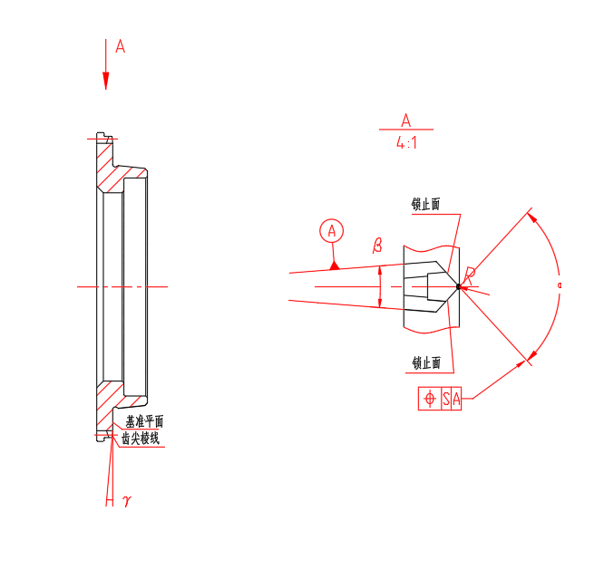
- 带锥面齿环示意图
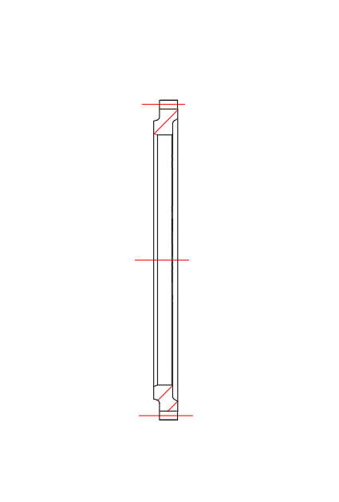
- 无锥面齿环示意图
- 技术要求
  - 一般要求
    - 齿环原材料为保证淬透性结构钢，性能宜符合GB/T 5216的规定。齿环原材料的力学性能、末端淬透性试验、非金属夹杂物及宏观组织应符合GB/T 5216的规定。
    - 齿环预备热处理为退火或正火状态，退火状态硬度为130HBW-160HBW,脱碳层深度不大于0.3mm；正火状态金相组织为珠光体加铁素体，平均晶粒度5级以上，正火状态硬度为150 HBW～180HBW,齿坯单件硬度差值不大于10HBW。
    - 齿环花键大径、齿环花键小径、齿环倒锥有效长度按图纸要求。
    - 齿环花键齿端锁止角α、齿环花键倒锥角度β、齿环花键齿端锁止面中心相对花键齿形中心位置度S(见图1)按图纸要求执行。
    - 齿环花键齿尖斜角γ按图纸要求，公差为±2°。
    - 齿环花键径向跳动按GB/T 10095.2精度标准不低于9级精度执行。
    - 齿环花键跨球距按图纸要求规定。
    - 齿环花键作用齿厚最大值及实际齿厚最小值按GB/T 3478标准不低于6级精度。
    - 齿环同步锥面相对内孔圆跳动不大于0.05mm。齿环外锥面角度及尺寸按图纸要求。
    - 齿环齿面粗糙度不超过Ra3.2。
    - 齿环外观要求表面应光洁，不允许有裂纹、锐边、毛刺，工作表面不允许有锈蚀、黑皮、凹坑和碰伤等缺陷。
    - 各档位的接合齿环换档性能、噪声、疲劳寿命、静扭强度应符合QC/T 29063标准的要求。
  - 工艺要求
    - 齿环的典型工艺流程为：辗环（或模锻）→退火（或正火）→粗车→抛丸（或抛砂）→磷皂化→冷挤压成形→表面润滑→精整倒锥→精车。
    - 为保证齿环的最终质量，粗车后的坯料表面粗糙度应达到Ra3.2µm。
    - 若模锻采用闭式锻造成形时，锻造前应进行称重分档。
    - 退火（或正火）宜采用球化退火或等温正火处理。
- 取样
  - 除图纸特殊规定外，预处理采用球化退火的齿环试样典型的取样部位在齿圈上，取样方式如图3所示。
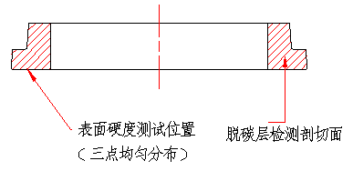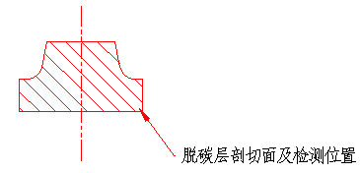
- 球化退火齿环试样切割示意图
  - 除图纸特殊规定外，预处理采用等温正火的齿环试样典型的取样部位在齿圈上，取样方式如图4所示。
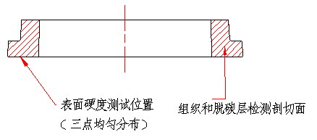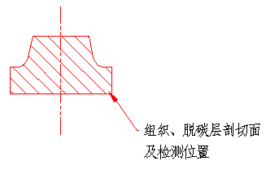
- 等温正火齿环试样切割示意图
- 试验方法
  - 原材料的检验部位及试验方法应符合GB/T 225、GB/T 226、GB/T 5216、GB/T 10561的规定。
  - 齿环硬度试验方法按GB/T 230.1的规定，齿环金相组织评定方法按GB/T 13320的规定，平均晶粒度测定方法按GB/T 6394的规定。
  - 齿环花键大径、齿环花键小径、齿环花键倒锥有效长度用游标卡尺检验。
  - 齿环花键齿尖斜角用轮廓仪检验。
  - 齿环花键齿端锁止角、齿环花键倒锥角、齿环花键齿端锁止面中心相对花键齿形中心位置度在三坐标测量机或齿轮测量中心上应用齿轮测量软件检测。
  - 齿环花键齿圈跳动在偏摆仪或三坐标测量机或齿轮测量中心上检测。
  - 齿环花键跨球距用花键外齿M值检具检验。
  - 齿环花键作用齿厚最大值用花键综合通端环规控制，花键实际齿厚最小值用花键非全齿止端环规控制。
  - 齿环锥面相对内孔跳动在齿轮跳动检查仪上应用锥度芯轴定位检测，齿环外锥面用锥度量规检验，并符合GB/T 11852的规定。
  - 齿环齿面粗糙度检测方法为粗糙度测量仪或粗糙度比较样块。
  - 齿环外观检查方法为目测。
  - 变速器台架试验项目按QC/T 568标准中变速器传动效率试验、变速器噪声测量及变速器同步器性能和寿命试验。同步器性能和寿命试验测量以下参数：换挡力、冲量值、同步器换挡次数。齿环应满足整车运行250000km后：
- 齿面无点蚀、胶合现象；
- 无断齿、锁止角损坏现象；
- 无明显的噪声出现。
- 检验规则
  - 每批产品需经检验部门检验合格后方可出厂，并附有合格证明。
  - 检查项目、抽样数量、合格质量水平见表1。
  - 无论单位产品有几项不合格均按一个不合格品判定。批不合格产品需经逐件检查后，重新组批送检。
  - 用户有特殊要求时，由供需双方协商确定，在技术文件上注明。
- 检查项目、检验水平、接收质量限
序号 | 检查项目 | 检验水平 | 接收质量限（AQL）
1 | 原材料 | 样本大小  n=1  （试件） | 0
2 | 表面硬度 | 样本大小  n=1  （试件） | 0
3 | 齿环花键大径 | I L=Ⅱ | 0
4 | 齿环花键小径 | I L=Ⅱ | 0
5 | 齿环花键倒锥有效长度 | I L=Ⅱ | 0
6 | 齿环花键跨球距 | I L=Ⅱ | 0
7 | 齿环花键齿顶斜角 | I L=S-1 | 0
8 | 齿环花键锁止角角度 | I L=S-1 | 0
9 | 齿环齿端锁止面中心相对齿环齿形中心位置度 | I L=S-1 | 0
10 | 齿环花键倒锥角 | I L=S-1 | 0
11 | 齿环花键径向跳动 | I L=S-1 | 0
12 | 齿环花键作用齿厚最大值 | I L=Ⅱ | 0
13 | 齿环花键实际齿厚最小值 | I L=Ⅱ | 0
14 | 齿环外锥面角度及尺寸 | I L=Ⅱ | 0
15 | 齿环同步锥面相对内孔跳动 | I L=Ⅰ | 0
16 | 齿环花键齿面粗糙度 | I L=Ⅰ | 0
17 | 外观 | 100% | 0
- 标志、包装、运输和贮存
  - 齿环标识内容由供需双方协商确认，标识区域应为端面等非工作面。包装箱储运图示标志应符合GB/T 191的规定，主要应标注以下内容：
- 供方名称、地址、联系电话及传真；
- 产品名称、图号、数量及产品执行标准编号；
- 需方单位及地址；
- 生产批号；
- 包装日期及防锈有效期。
  - 齿环包装前应进行防锈处理，包装时应采用防磕碰措施。包装箱可采用木箱、瓦楞纸箱、钙塑瓦楞箱、金属包装箱或可重复使用的周转箱等，如需方同意也可采用简易包装。
  - 齿环出厂运输过程中应注意防雨，避免磕碰摔打，保证在正常运输中不致损伤。
  - 包装的齿环应按品种、型号整齐存放在通风和干燥的仓库内，放置在料架上，由供需双方协商确定防锈时间。

____________________________

